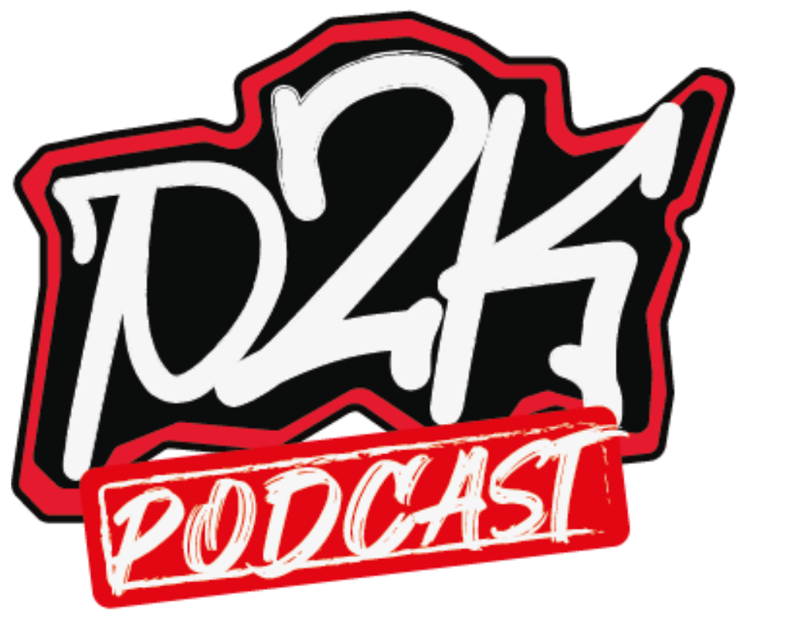
_________________________________________________________________________

Invité(e)s:

- Yann Gravez - Coach à Parkour59
- Eric Monin - Professeur en histoire et cultures architecturales

Thématique : Parkour tes monuments
Episode : Webinaire
_________________________________________________________________________

Point par point.
_________________________________________________________________________

1. Présentation générale du webinaire
Dans le cadre de son programme de capitalisation et de valorisation de ses actions, Parkour59 a organisé un webinaire consacré à la thématique « Parkour tes monuments ».
Ce webinaire, soutenu par l’Agence nationale du sport, s’inscrit dans la volonté de l’association de promouvoir une découverte sensible, culturelle et citoyenne de la ville, en utilisant le parkour comme outil de médiation entre les habitants, les jeunes et le patrimoine urbain.

2. Intervenants
Le webinaire a réuni deux intervenants aux regards complémentaires :
- Yann Gravé – Coach à Parkour59, éducateur sportif et acteur du développement des projets pédagogiques liés au parkour.
- Éric Monin – Professeur en histoire et cultures architecturales, spécialiste de la lecture sensible et historique de l’architecture.

3. Origine du projet « Parkour tes monuments »
Le projet « Parkour tes monuments » a été initié en 2010–2011, à la suite d’un appel à projets de la Fondation SNCF (anciennement SLCF).
Ce projet est rapidement devenu :
- lauréat régional,
- puis lauréat national, permettant à Parkour59 de structurer une démarche innovante mêlant sport, patrimoine et insertion.
Cette initiative a également favorisé des partenariats avec des acteurs tels que l’Agence pour l’Éducation par le Sport.

4. Objectifs du projet
Le projet poursuivait plusieurs objectifs principaux :
- Démystifier les monuments historiques auprès des jeunes du territoire, souvent perçus comme des lieux réservés à une élite.
- Favoriser une appropriation citoyenne du patrimoine local.
- Utiliser le parkour comme outil pédagogique et culturel, et non uniquement comme pratique sportive.
- Développer la confiance en soi, l’expression orale et les compétences sociales des participants.

5. Méthodologie mise en place
Pour atteindre ces objectifs, Parkour59 a mis en œuvre une méthodologie originale :
- Organisation d’entraînements de parkour directement dans des lieux patrimoniaux.
- Rencontres avec les gestionnaires et responsables des sites.
- Travail de recherche historique en lien avec des sociétés d’émulation et des acteurs culturels locaux.
- Construction de contenus mêlant pratique physique, histoire et narration urbaine.
Les jeunes sont ainsi devenus acteurs et médiateurs de leur propre patrimoine.

6. Exemples de lieux et actions menées
Parmi les sites emblématiques travaillés :
- La Condition Publique à Roubaix, lieu phare du projet.
  - Les jeunes y ont découvert l’histoire industrielle du bâtiment.
  - Ils ont également partagé des anecdotes insolites, comme la présence d’herbes endémiques d’Australie sur le toit.
- La Forge et d’autres bâtiments emblématiques du territoire roubaisien.
Le projet a également permis :
- de financer des voyages et échanges avec d’autres pratiquants,
- de créer des visites guidées alternatives, en partenariat avec l’office de tourisme.

7. Impact sur les jeunes et insertion professionnelle
Le projet « Parkour tes monuments » a eu un impact significatif sur les parcours des jeunes participants :
- Renforcement de la confiance en soi et de la prise de parole en public.
- Valorisation de leurs compétences sportives, culturelles et relationnelles.
- Accès à des parcours de professionnalisation :
  - certains jeunes ont intégré des CDI,
  - d’autres des contrats d’apprentissage ou des formations qualifiantes.
Le projet a ainsi contribué à faire du parkour un levier d’insertion sociale et professionnelle.

8. Journées du Patrimoine et ouverture au grand public
Les Journées européennes du Patrimoine ont constitué un temps fort du projet :
- Organisation de parcours-découvertes animés par les jeunes.
- Présentation des spots emblématiques de parkour à Roubaix.
- Mise en valeur d’une lecture alternative de la ville, à travers le mouvement et le déplacement.
Ces formats ont rencontré un fort intérêt du public, avec notamment 16 inscriptions pour une session de découverte, confirmant l’attractivité du projet.

9. Regard d’historien : intervention d’Éric Monin
Éric Monin a apporté un éclairage complémentaire en tant qu’historien de l’architecture :
- Il a souligné l’importance du rapport au corps, au toucher et à la matière dans la compréhension des bâtiments.
- Il a rappelé que la pratique de la grimpe et du déplacement sur les architectures existe historiquement (ex. étudiants de Cambridge dans les années 1930).
- Il a insisté sur la nécessité de :
  - la préparation,
  - le respect des lieux,
  - le dialogue avec les propriétaires et gestionnaires.
Selon lui, le parkour permet de créer une relation intime et poétique à l’architecture, et de raconter de nouvelles histoires urbaines.

10. Conclusion et perspectives
En conclusion, le webinaire a mis en évidence que :
- Le parkour peut devenir un outil de médiation culturelle et patrimoniale.
- Les jeunes peuvent être des ambassadeurs actifs de leur territoire.
- La rencontre entre sport, culture et insertion ouvre des perspectives innovantes pour les politiques éducatives et sociales.
Les échanges se poursuivront à travers :
- la mise à disposition du replay vidéo,
- des podcasts complémentaires,
- et de futurs webinaires consacrés au sport comme lien social et levier de transformation territoriale.

